

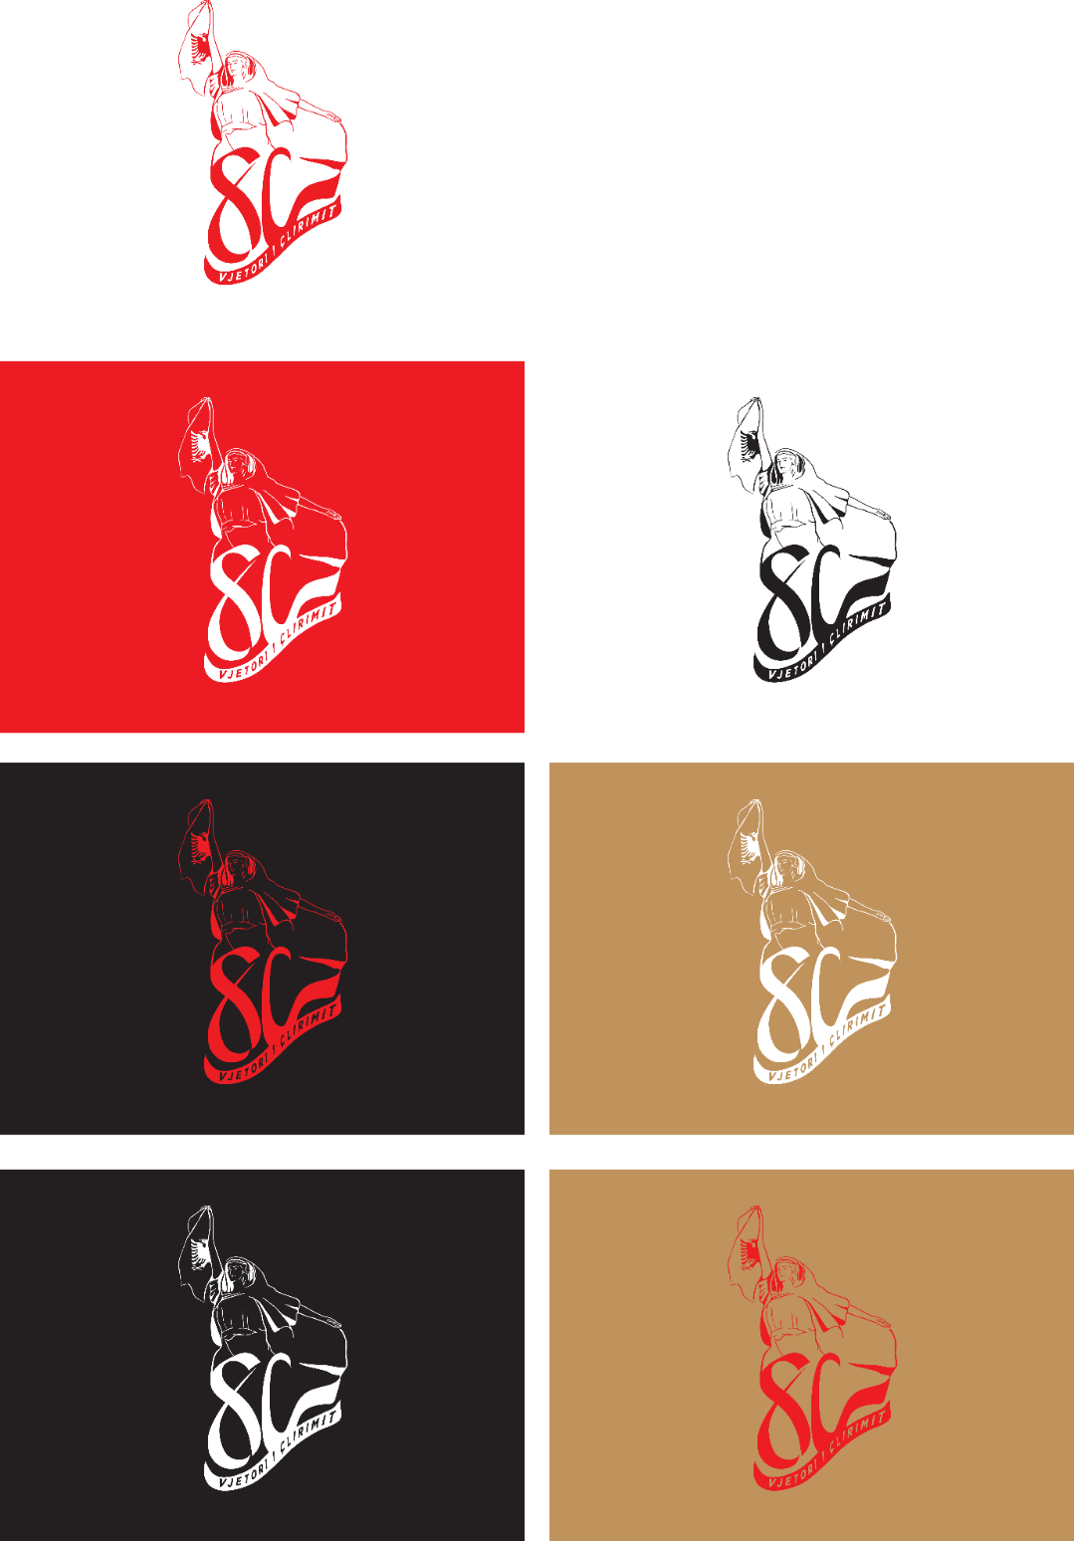**MINISTRIA PëR EVROPëN DHE PUNëT E JASHTME**

**QENDRA E STUDIMEVE DHE PUBLIKIMEVE PËR ARBËRESHËT**

**GIORNATE DEL LIBRO ARBËRESH**

Seconda Edizione, 30 settembre-1 ottobre 2024

**Tema: "Studi antropologici e l'artigianato dell'abbigliamento della donna arbëreshe"**

Il Centro Studi e Pubblicazioni Arbëreshë (QSPA), organizza la Seconda Edizione dell'attività annuale “GIORNATE DEL LIBRO ARBËRESH”.

Il tema di questa Edizione è stato scelto considerando che il costume femminile sia uno dei tre pilastri principali della preservazione dell'identità arbëreshe, tra cui il credo religioso, la lingua e l’abbigliamento. Grazie ad essi si è mantenuta viva in questi cinque secoli e mezzo una cultura plurisecolare sempre in fermento.

La prima giornata si è articolata in due parti: la mattina sarà dedicata all’interpretazione a livello accademico tramite una *Lectio Magistralis* tenuta dal prof. Mario Bolognari, antropologo culturale di renomé europea il quale tratterà tra l’altro la prospettiva del simbolismo e della semantica dell'abbigliamento femminile; la seconda parte della stessa giornata vedrà come protagonisti gli artigiani arbëreshë, che da decenni operano in quest'arte. Ci sarà modo di spiegare le tecniche di realizzazione dei loro abiti autentici, il loro lavoro, gli sforzi e le sfide nelle nuove realtà sociali – storiche e relative al contesto culturale – per mantenere viva e per trasmettere la conoscenza dell’abbigliamento nei tempi della Modernità. I costumi che verranno portati in questa occasione dagli artigiani, autentici, alcuni anche ultracentenari, arricchiranno ulteriormente questa giornata.

L'evento si svolgerà dal 30 settembre al Primo ottobre, nella sala "Abret" presso il Tirana Hotel.

**PROGRAMMA**

**PRIMO GIORNO, 30 settembre 2024**

**Sessione I**

• (10.00 – 10.30) Saluto istituzionale

Prof. Diana Kastrati, Direttore esecutivo di QSPA;

Sig.ra Silda Çepe, Vice Ministra per la Diaspora, MEPJ;

Sig. Mosè Antonio Troiano, Sindaco del Comune arbëresh di San Paolo Albanese/Basilicata.

• (10.30 – 10.45) Presentazione del Prof. Mario Bolognari da parte della Prof. Diana Kastrati

• (10.45 – 11.45) *Lectio magistralis*, Prof. Mario Bolognari: "Vita, morte, resurrezione. Simbolismo e ritualità del costume femminile arbëresh"

Moderatore: Prof. Diana Kastrati, Direttore esecutivo di QSPA

(11.45 – 12.15) Discussione

• (12.15 – 12.30) Mostra di costumi arbëreshë

(12.30 – 13.30) Catering

**Sessione II**

• (13:30 – 14:00) Carmine Stamile: "Breve descrizione storica del costume arbëresh, con particolare attenzione a quello della provincia di Cosenza"

Moderatore: Dott. Silvana Nini, ricercatrice QSPA, antropologa

• (14.00 – 14.30) Elisabetta D'Elia: Presentazione del costume di Cerzeto (e delle vie a sinistra del Crati) e delle tecniche artigianali di lavorazione.

Moderatore: Dott. Dorina Arapi, ricercatrice QSPA, antropologa

• (14.30 – 15.00) Mirela Buda: Presentazione del costume lampadario di Presila (paesi a destra del Crati) e delle tecniche artigianali di lavorazione.

Moderatore: Dott. Silvana Nini, ricercatrice QSPA, antropologa

• (15.00 – 15.30) Terasanna Ferrara e Rosangela Palmieri: Presentazione del costume di San Paolo Albanese e delle tecniche artigianali di lavorazione.

Moderatore: Dott. Dorina Arapi, ricercatrice QSPA, antropologa

• (15.30 – 16.00) Discussione

19.30. Cena, presso il ristorante/hotel Xheko Imperial, Rruga Ibrahim Rugova Nr.56/H2 Tirana AL, 1019

**SECONDO GIORNO, 1 ottobre 2024**

• (10.30 – 12.00) Tavola rotonda

Discussione plenaria sui problemi e sulle sfide che la cultura arbëreshe affronta oggi in generale, concentrandosi sull'artigianato dell'abbigliamento e sulla sua trasmissione alle generazioni più giovani.